实验安全准入考试 使用说明
- 用户注册
- 成年人注册：微信扫描以下二维码，进入“实验室安全教育”小程序。点击左上角“身份绑定”，师生务必先身份绑定后进入关卡，以免记录不到成绩。

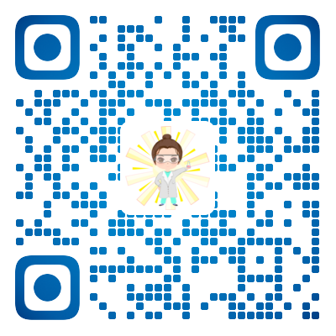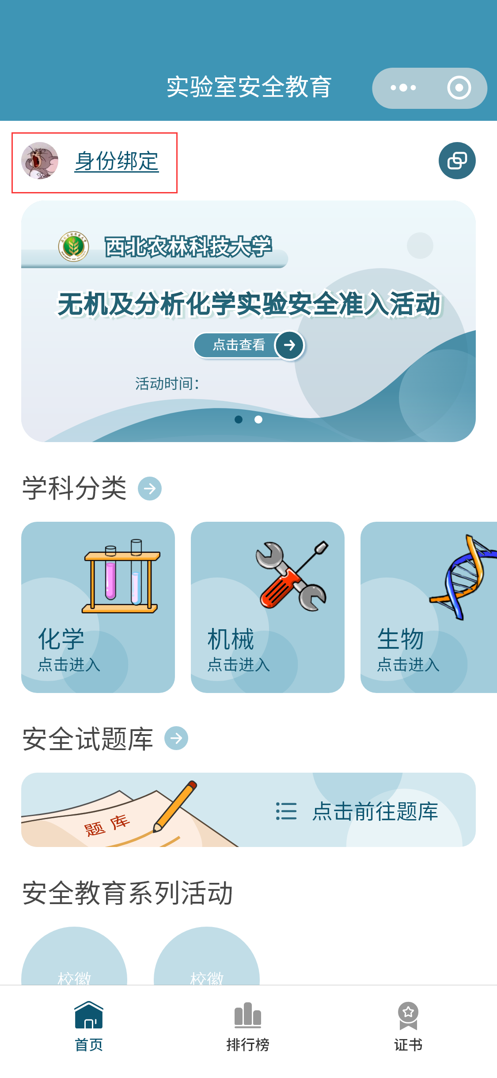
- 未成年人注册：微信扫码关注公众号：moolsnet，点击右下角“系统平台”进入“moolsnet小程序”，进入小程序界面后选择“绑定”，师生务必先身份绑定后进入关卡，以免记录不到成绩。
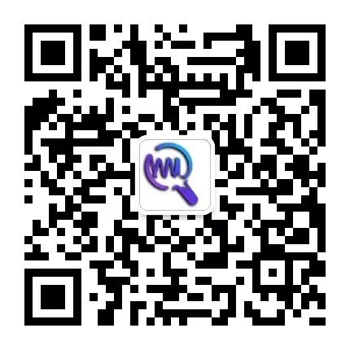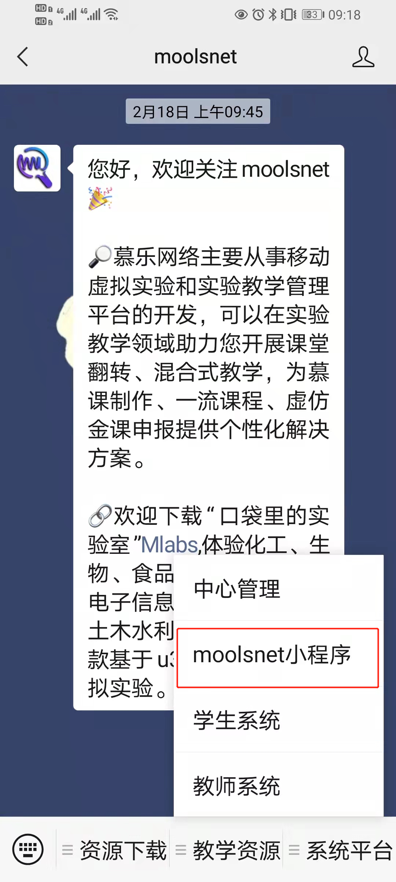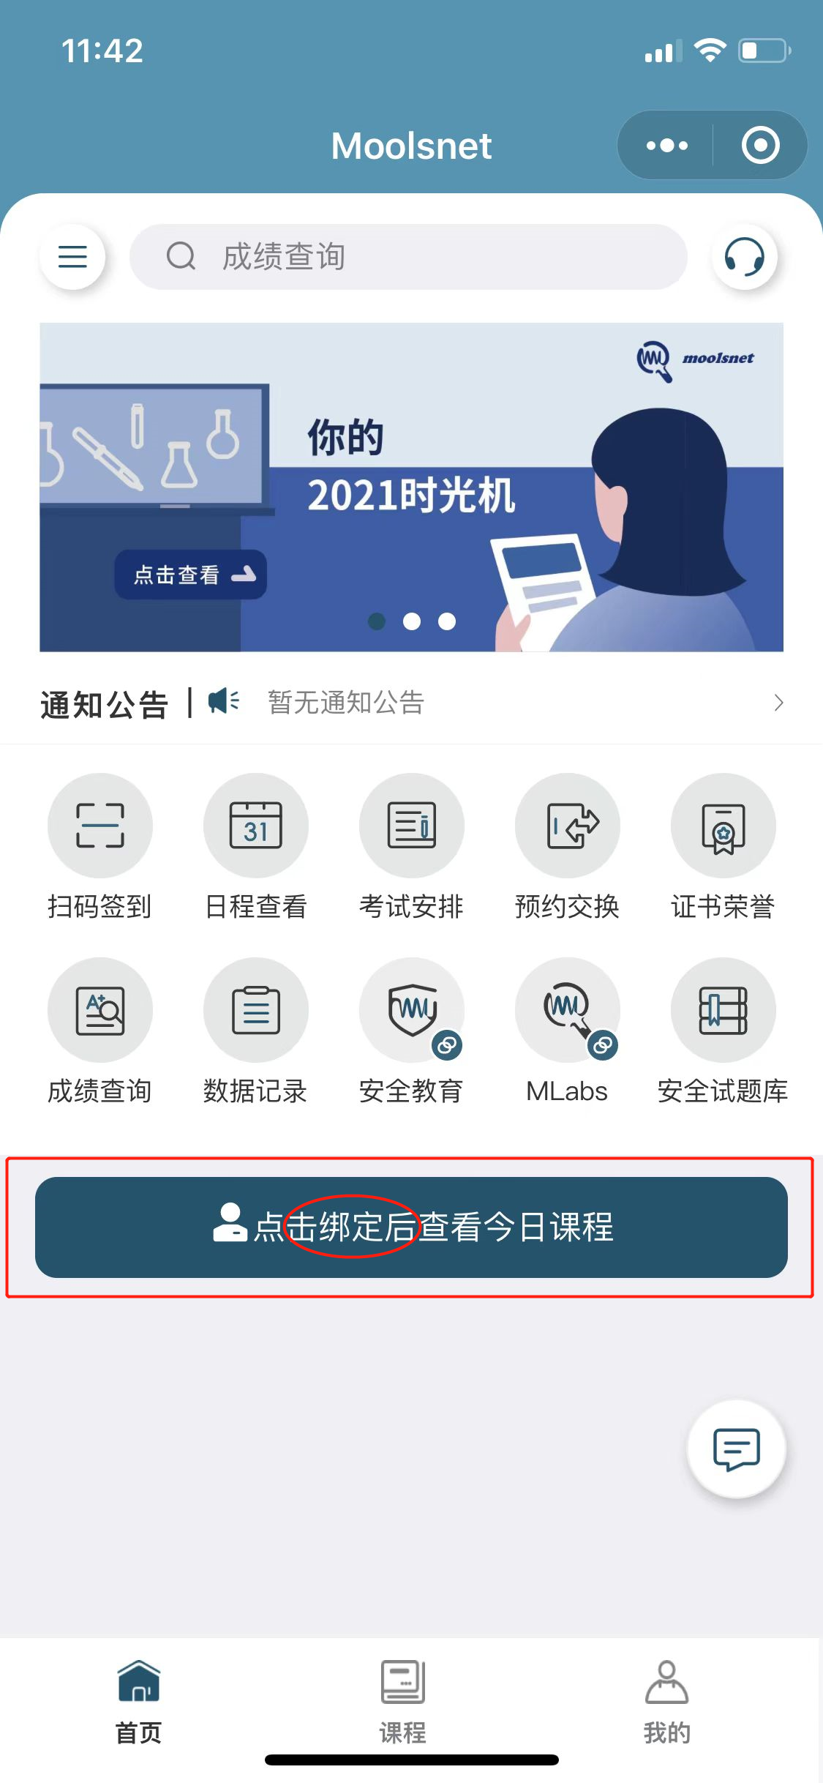
- 进入身份绑定界面后选择“学生”，学生注册点“学生”，按要求填写即可，请务必输入正确的学号。
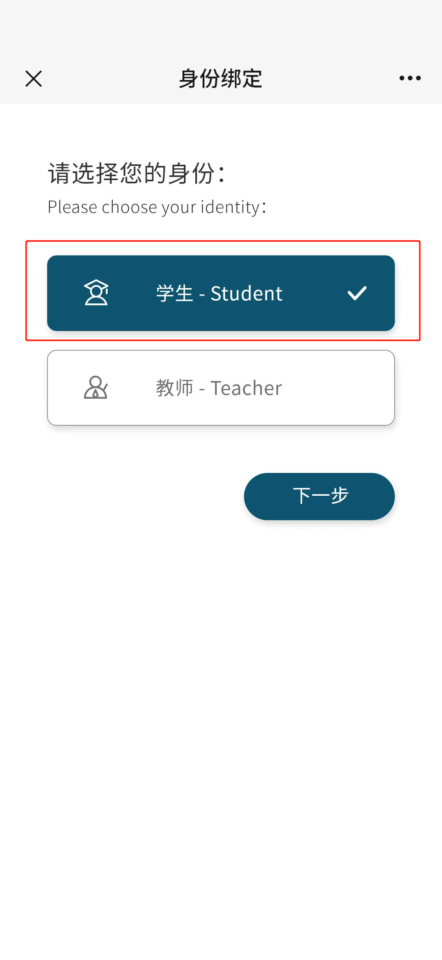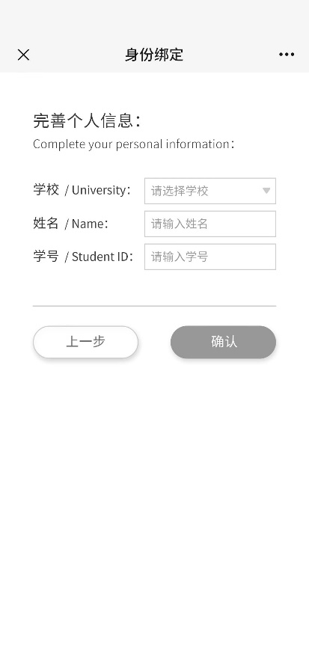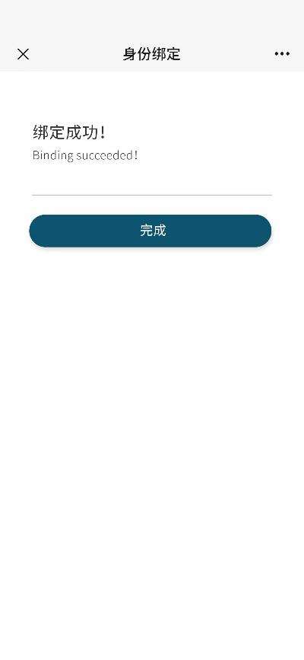
- 信息修改：师生在注册时如有信息填入错误，可扫描以下二维码进入“moolsnet小程序”-“我的”-“个人信息”-红框标注键，进行信息解绑，重新填入。此外师生也可在公众号“资源下载”中，下载Mlabs APP，获得更多虚拟仿真实验学习资源。
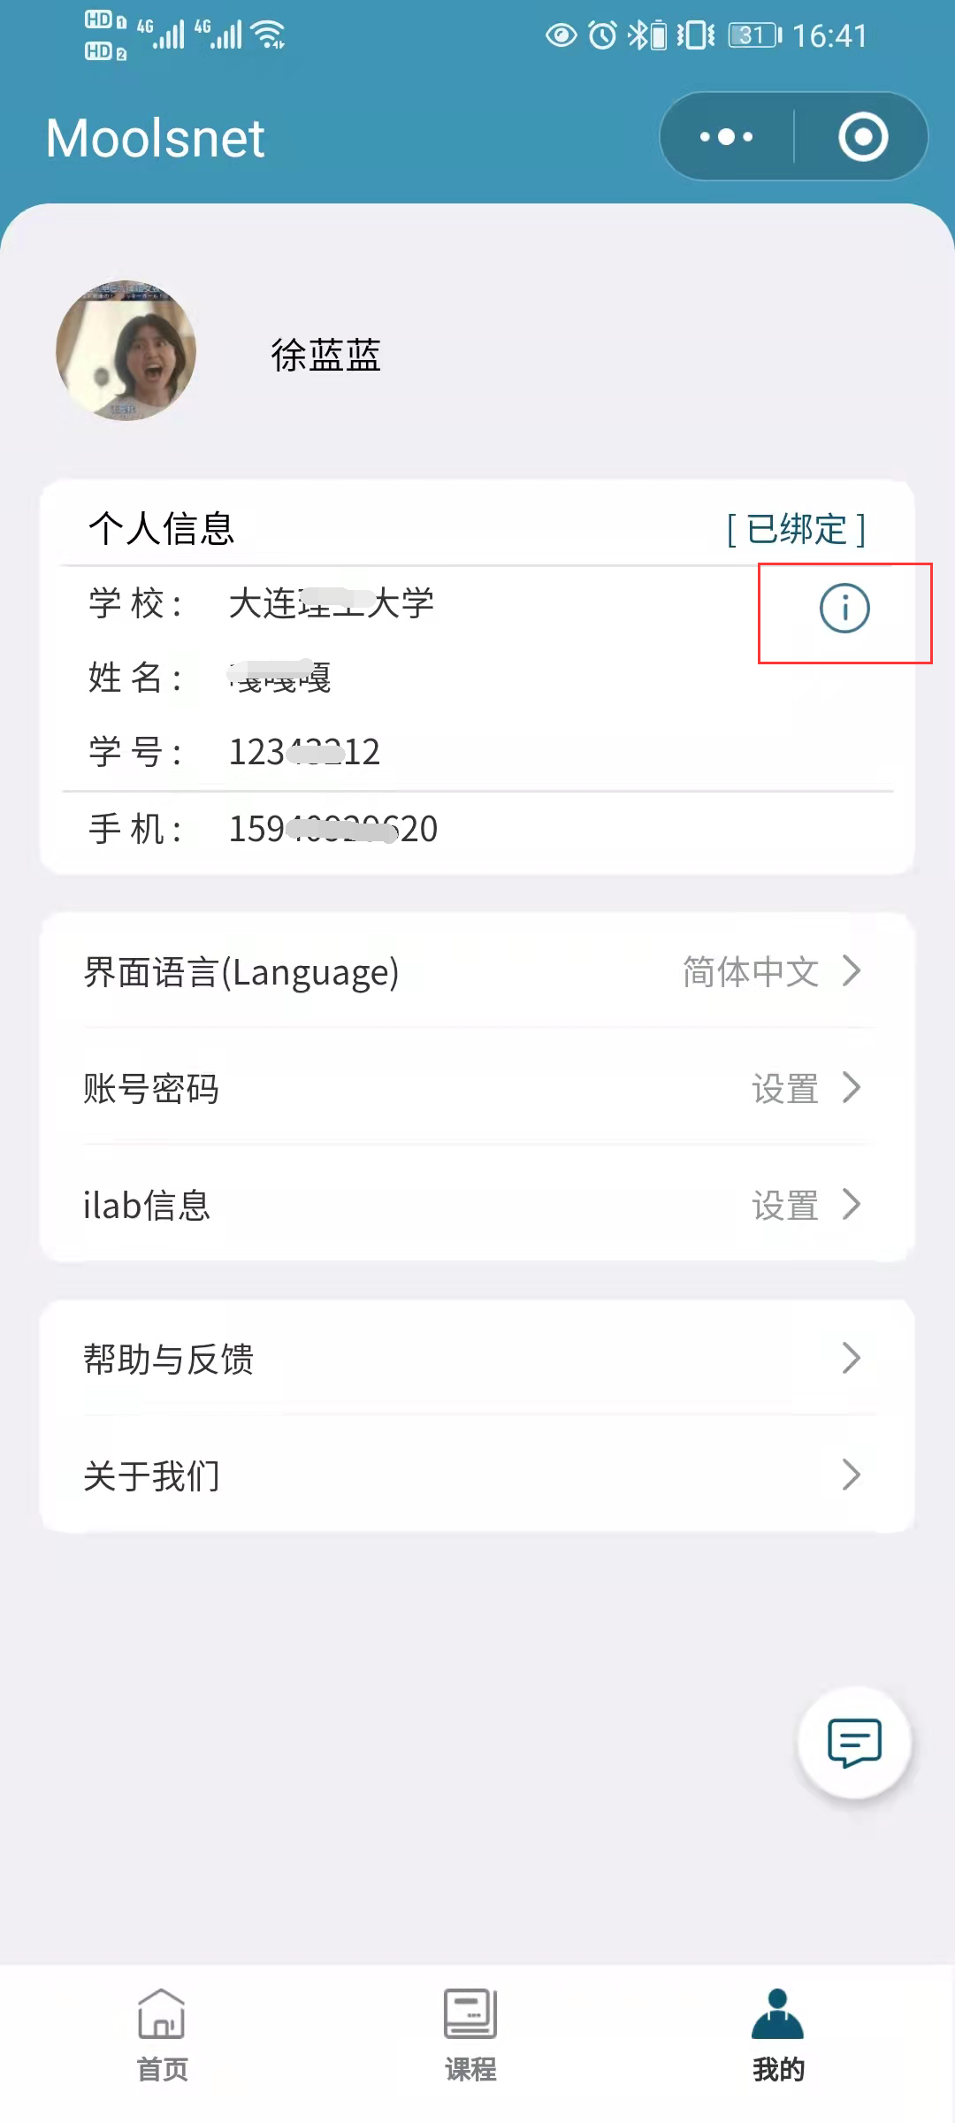
- 安全考核内容（成年版本）
1.学生实名注册后，进入小程序首页滚动栏中的“西北农林科技大学 化药学院2023级新生安全准入活动”，注意不可从下方“化学”进入，下图中10个关卡为本次安全考核的内容。
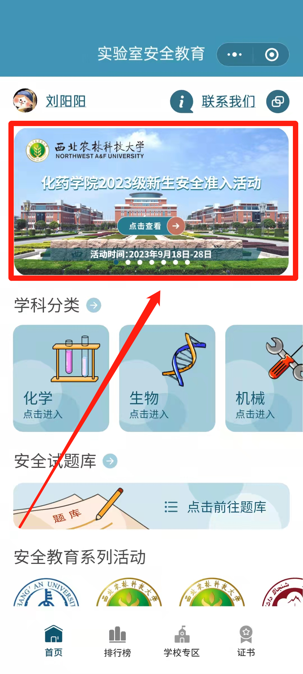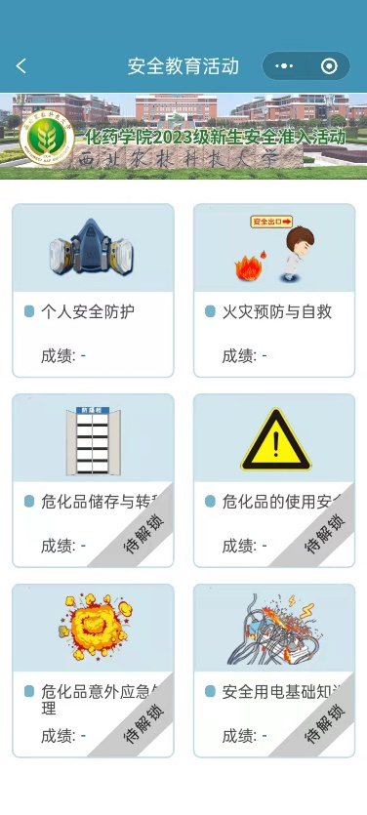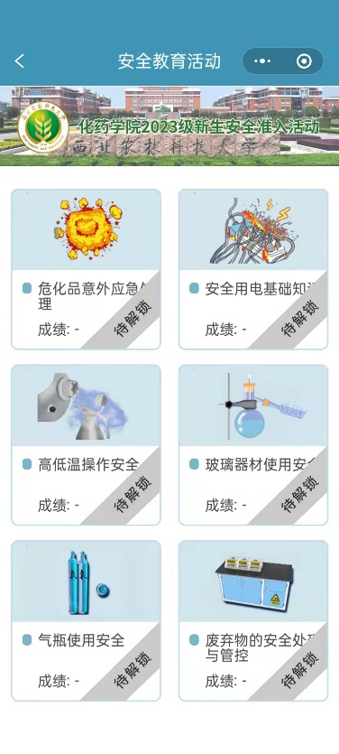
- 安全考核内容（未成年版本）
- 因该安全教育小程序归属于腾讯小游戏范畴，所以遵从游戏未成年限制时间，如使用者是未成年人，可微信扫描以下二维码进入网页版，与以上微信端数据相通。进入首页滚动栏中的“西北农林科技大学 化药学院2023级新生安全准入活动”，注意不可从下方“化学”进入，活动页中的10个关卡为本次安全考核的内容。
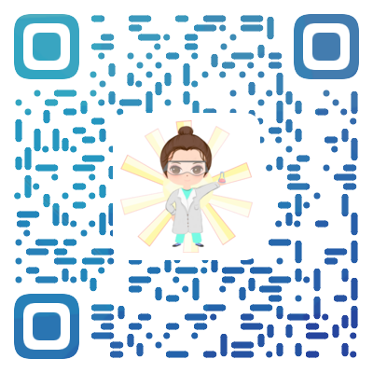
- 安全考核标准
1.此次安全考核的标准为：以上10个关卡，每一项的得分均高于90分。
2.学生可重复进入关卡学习答题，即可“刷分”。
- 安全准入证书获取
1.成年人获取证书：各关卡分数均高于90分后，点击下方“证书”键，按提示允许跳转，在“未获取证书”列表中选择本次的活动对应证书，点击获取即获得该证书。
2.未成年人获取证书：网页端无法跳转至证书页面，未成年人请扫描以下二维码，点击进入“证书荣誉”页面获取证书。
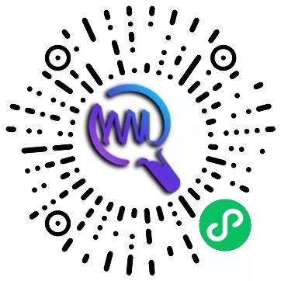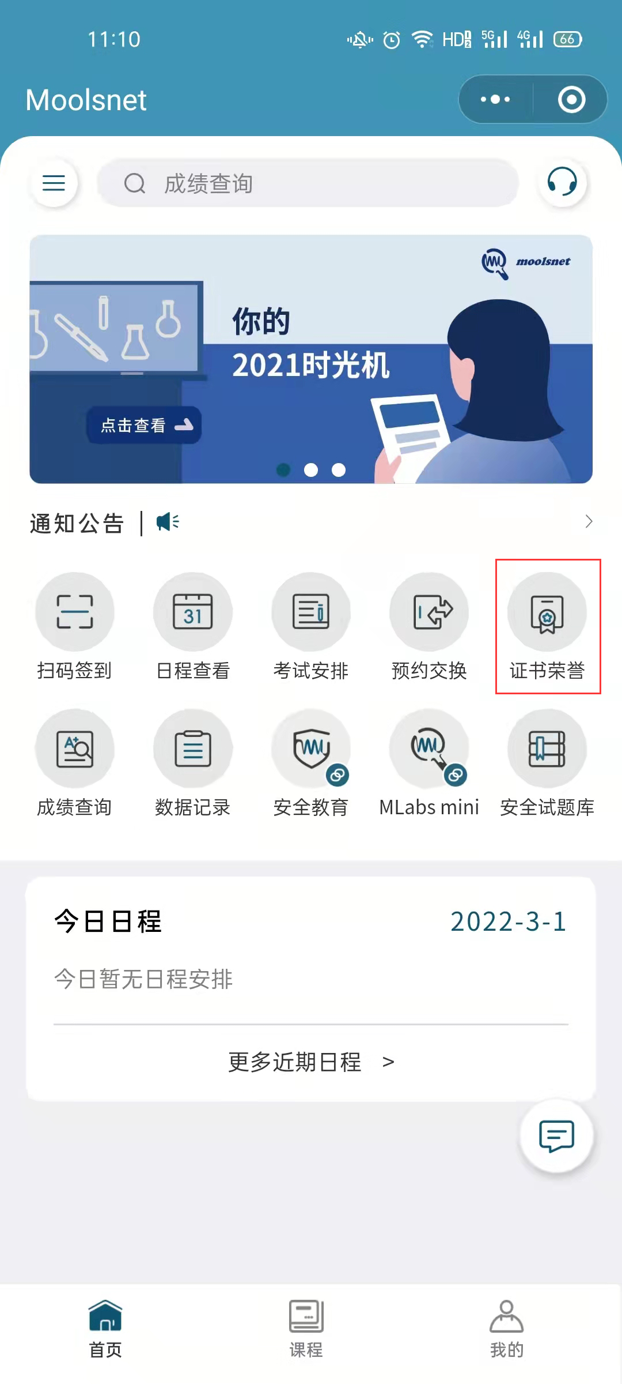
3.若在点击获取时，显示成绩不满足要求未获取成功，则是因为部分关卡分数不达标，需重新答题至满足分数要求，也可能是因为未进行注册，可注册后重新答题至满足分数要求。
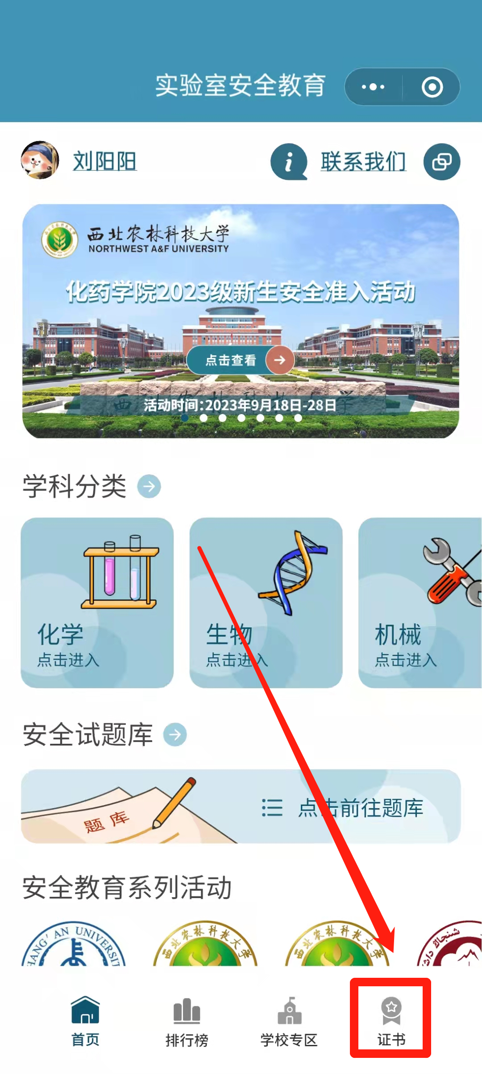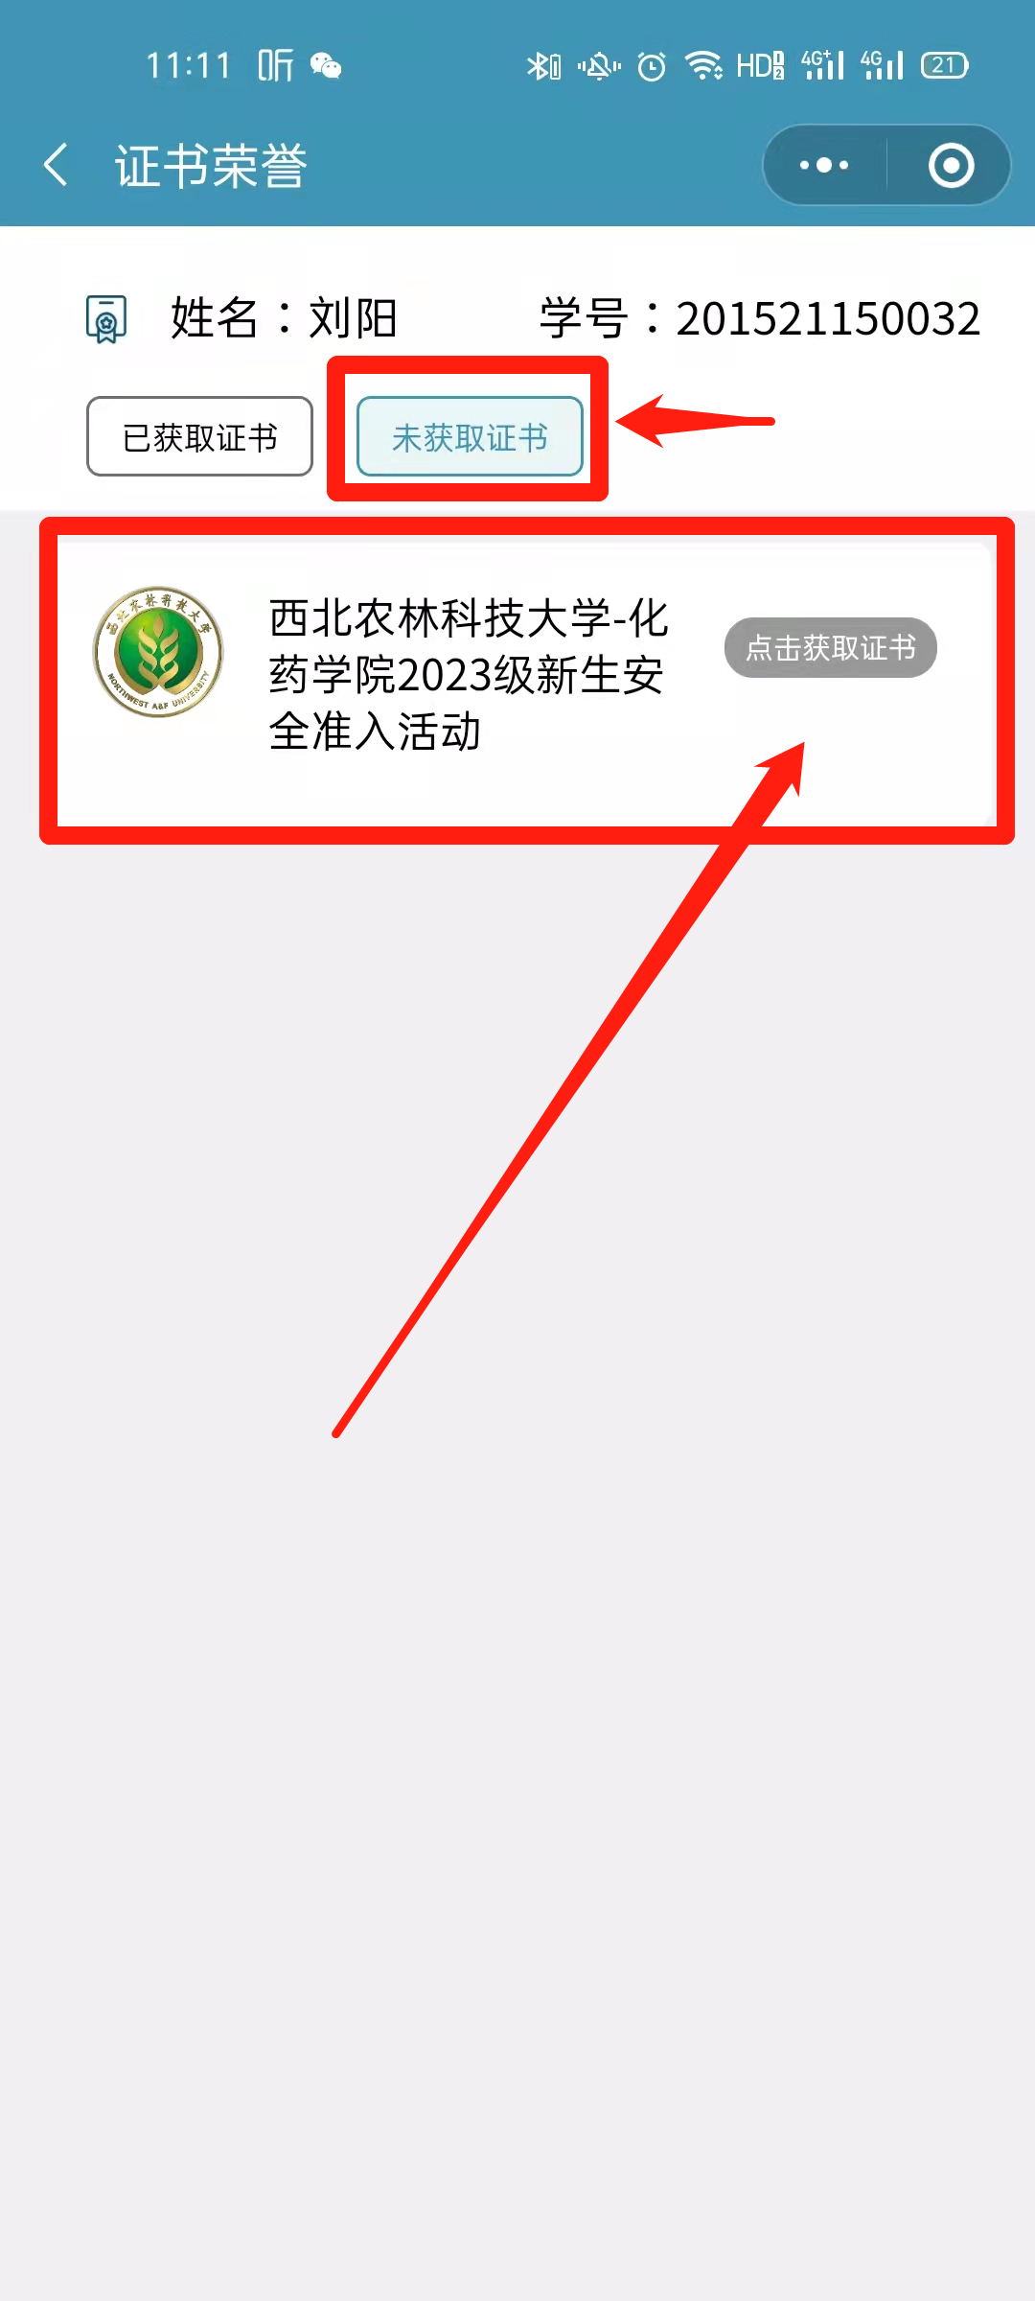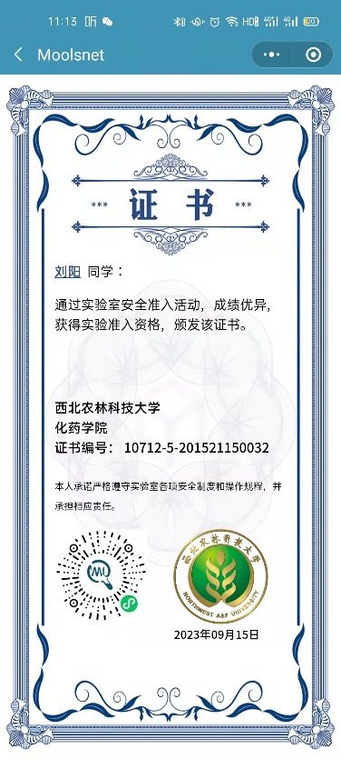

★4.证书获得截止时间为：2023年9月18日-28日，逾期系统将关闭，无法获取证书。

